绵阳市企业家联谊会

入会邀请函
：
绵阳市企业家联谊会是2016年经市民政局核准登记注册的社会组织，由中共绵阳市委统战部、市工商联合会领导主管的社会团体。围绕全市各类企业单位为主体、以吸收工商社团、科研院校为会员，自愿结成的联合性、行业性、专业性、学术性的社会组织；承担着对企业进行平台搭建、关系协调、综合服务的职能，对协助地方政府招商引资、提供智囊服务、发挥着桥梁纽带的作用。通过《战略》杂志、官方网站、微信公众号、抖音等自媒体平台为载体，解读前沿政策，进行商务交流合作。
现有理事（会员）单位368家，涉及汽贸、经贸、酒店、餐饮、制造、建筑、美容、养生、科技、农业、地产、旅游、通航等多个领域，荣获“2017年度优秀商协会” “2019年度优秀商协会”称号。
我会自成立以来，坚持以“维护会员合法权益、搭建合作共赢平台、促进会员不断发展”为宗旨，围绕调查研究、平台搭建、人才培训、企业咨询、市场开拓、信息服务、内外交流、法律咨询、维权工作等多方面进行了大量、有益的工作，受到政府、企业以及社会各界的赞扬，在社会上的影响也日渐扩大。目前已与三台县人民政府、北川县人民政府、平武县人民政府、盐亭县人民政府、游仙区人民政府、亿利生态修复股份有限公司等单位签订了战略合作协议，合作伙伴遍及北、上、广、深、川等地区68家商协会组织。整合了欧盟项目创新中心、中国工程物理研究院、政府平台公司、中国航空研究院、中国国际咨询有限公司、中国城镇化工作委员会、青山绿水集团、北京民生智库科技信息咨询有限公司、丝绸之路国际营地投资（北京）控股有限公司、北京通用航空集团有限公司、深圳通航国际飞机工业集团有限公司、龙浩集团有限公司、四川九洲电器集团有限责任公司、四川骏东集团、航空工业成都飞机工业（集团）有限责任公司、辽宁通用航空研究院等资源，为您提供综合性一站式优质可心服务。
鉴于贵公司在我市企业界的影响力与代表性，我们诚挚邀请贵企业加入绵阳市企业家联谊会，携手合作，共促发展！

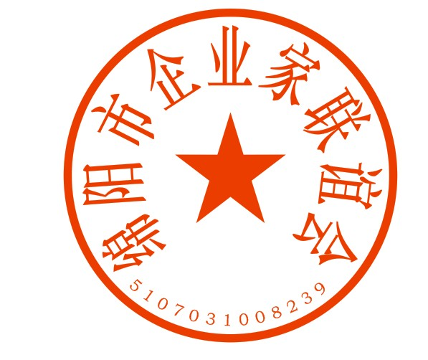

绵阳市企业家联谊会

